光量子能量空间

**QUANTUM ENERGY SPACE OF LIGHT**

使用操作手册

国家级非药物疗法、零副作用

物理式工作原理、光量子科技

光生物技术研究院

**目 录**

摘要 Ⅰ-Ⅲ

1 简介 1

2 光量子能量空间的研发原理 1

2.1为什么要进行光疗 7

2 2什么是光疗 8

2 3光疗的意义 8

2 4如何区分光疗 8

3 光量子能量空间的功能 2

4 光量子能量空间运营商服务流程 5

4.1.光量子能量空间运营商接待流程 5

4.2 服务人员要求标准化 3

4.3 接待流程标准化 4

4.4 检测系统标准化 5

4.5 健康手册 5

5 光量子能量空间的操作步骤 2

6 光量子能量空间的使用规范 3

7 光量子能量空间运营商售后服务 6

8 光量子能量空间运营商数据跟踪及沟通 14

9 账务系统16

10 案例分享 4

总部联系方式23

**摘 要**

阳光疗法又称日光疗法或者日光浴，是利用太阳光直接照射人体来防治疾病、促进健康的一种方法。

主要是让日光照射到人体皮肤上，引起一系列生理生化反应，以达到健身治病的目的。最近医学研究发现，暴晒在紫外线UVB之下虽然能导致细胞受损，却也促进了细胞的增生，也就是所谓的“光复原”作用。另外，太阳辐射线同时还能激活精神感知能力，提高人们的意识形态，净化自己的内心。

阳光为什么可以成为治病“良药”，阳光可以治病，主要是因为阳光中含有两种有益于健康的光线，即紫外线和红外线。

（1）紫外线是一种不可见光，不仅可以杀死人体皮肤上的细菌，还能增加皮肤弹性，增强人体抵抗力，更重要的是，经过紫外线照射后，人体皮肤中的7-脱氢胆固醇会转化成维生素D。

维生素D可以增加人体钙质的吸收，保护头发的柔韧性、光泽度和生命力。

（2）红外线也是一种不可见光，占阳光的60%～70%，可以透过皮肤深入到皮下组织，起到扩张血管、加快血液循环、促进新陈代谢等作用。同时，它还具有消炎镇痛的功效，对养发、固发有显著效果。

## 底层食物能量多，太阳是地球上所有生命唯一真正的能量来源。如果没有太阳，就不会有地球，也不会有生命，更不会有人类。能量只能从一种形式转换成另一种形式。能量是守恒的，地球上的生命形态都是以阳光为生存的主要原料，比如植物就是利用阳光，进行光合作用，太阳能被储存在植物中，我们吃进植物并消耗潜藏在植物内的能量，植物中的能量因而被转换成我们体内的能量。

处于食物链中最底层的食物都是直接从阳光制造出来的，因此可以提供给我们最多的太阳能量。换句话说，处于食物金字塔底层的植物，蕴藏最丰富的太阳能。而处于食物链上层的，位置越上，含有的太阳能量越少，甚至没有太阳能。

而现代工业的加工食品，精致的食物，微波食物，基因改造食物，这些食物，可以说基本没有太阳能量，这些食物，就算不是有害，对我们的身体也是无益的。

紫外线非有害而有益。“紫外线有害”这个说法在当代广泛流传，人们已被为自身既得利益服务的那些人所说的谎言所蒙蔽了。提出这项警告的大半都是防晒工业和医药界的业者。事实上，日光不但不会致命，它还是赋予我们生命，并使生命得以存续的大功臣。太阳辐射有3种，可见光、红外线、紫外线。紫外线由于波长太短，人类肉眼无法观察到。大部分的紫外线被臭氧层吸收，能到达地表是很少的一部分。紫外线辐射对人体正常功能的运作有着极为重要的影响，缺乏了紫外线的照射，我们的身体会出现一连串严重的问题。

日照导致疾病，到现在都无法提供证据支持。实际上恰好相反，人们发现缺少日照才是导致疾病的危险因子。1930年代以前，在抗生素被发现以前，阳光是最受欢迎的一种疗愈能量，至少在欧洲是这样的。日光疗法在19世纪末到20世纪中是很多自然疗法医生对抗传染病最成功的治疗方法。1900年，欧洲有一位著名的医生罗里尔，当时开了36家诊所，他的诊所就是利用紫外线治疗很多当时的不治之症，包括结核病、佝偻病、天花、狼疮。研究结果显示，将病患置于经控制的日照总量下，对降血压，减少血液当中胆固醇，抑制糖尿病患者体内血糖，增加人的白细胞有显著功效。

阳光可以增加心跳输出量，增加血液中含氧量，痛风、风湿、关节炎、结肠炎、动脉硬化、贫血、牛皮癣、红斑狼疮、气喘、粉刺等都可从日光疗法中受益。维生素D，最有效的单一抗癌药物，在阳光的紫外线照射下，皮肤内的胆固醇会合成一种叫做维生素D的特殊物质；维生素D是我们人体必需的一种维生素，又称作钙化固醇。很多的研究表明，当血液当中维生素D的含量上升时，乳癌的发生率也随之下降。2006年，位于美国加州的克莱顿大学医学院，完成了一项振奋人心的研究，该研究揭示了，经由晒太阳产生足量的维生素D和同时补充适量钙质，能将致癌的风险降低77%，这样的降低幅度实在令人惊讶。

**2 光疗舱疗的研发原理**

光是一个物理学名词，其本质是一种处于特定频段的光子流。光源发出光，是因为光源中电子获得额外能量。如果能量不足以使其跃迁到更外层的轨道，电子就会进行加速运动，并以波的形式释放能量。如果跃迁之后刚好填补了所在轨道的空位，从激发态到达稳定态，电子就停止跃迁。否则电子会再次跃迁回之前的轨道，并且以波的形式释放能量。

光同时具备以下四个重要特征：

（1）在几何光学中，光以直线传播。笔直的光柱和太阳光线都说明了这一点。

（2）在波动光学中，光以波的形式传播。光就像水面上的水波一样，不同波长的光呈现不同的颜色。

（3）光速极快。在真空中为299792458≈3×10⁸m/s，在空气中的速度要慢些。在折射率更大的介质中，譬如在水中或玻璃中，传播速度还要慢些。

（4）在量子光学中，光的能量是量子化的，构成光的量子（基本微粒），我们称其为光量子，简称光子，因此能引起胶片感光乳剂等物质的化学变化。

光的传播规律：

（1）光的直线传播规律已如上述。大地测量也是以此为依据的。

（2）光的独立传播规律。两束光在传播过程中相遇时互不干扰，仍按各自途径继续传播，当两束光会聚同一点时，在该点上的光能量是简单相加的。

（3）光的反射和折射定律。

光传播途中遇到两种不同介质的分界面时，一部分反射，一部分折射。反射光线遵循反射定律，折射光线遵循折射定律。

光的散射、反射与吸收：

散射：根据科学家的测定，蓝色光和紫色光的波长比较短，相当于小波浪；橙色光和红色光的波长比较长，相当于大波浪。当遇到空气中障碍物的时候，蓝色光和紫色光因为翻不过去那些障碍，便被散射得到处都是，布满整个天空，就是这样被散射成了蓝色。这是130年前诺贝尔奖获得者瑞利发现的。当太阳落山时的傍晚，天空不显现蓝色而显现红色，正在下落的太阳变成暗红色，也是一样的道理。原来在傍晚温度下降，湿度增加，颗粒物浓度升高，光遇到的更多的微粒，使得阳光中的紫色和蓝色的部分看不见了，仅留下一点点颗粒物吸收的橙红色光线经再次辐射而形成的光线，因而出现红色或暗红色。

光反射：太阳光在照射地球过程中，一部分辐射被大气层反射，一部分被陆地、水面等反射，还有一部分被冰雪反射。为什么地球赤道如此炎热，而南北两极如此寒冷？从太阳照射间距离和角度分析，其吸收的热能不可能相差如此之大。主要是地磁场的作用引起的，由于两极地磁场磁力线非常密集，说明其磁场比较大，磁力线是直线的，光进入磁场中沿磁力线传播，难以交叉碰撞，反射非常强烈，产生热非常少。加上两极人类活动少，排放的固体颗粒物少，空气中其他气体分子少，光辐射气体、固体或液体进行散射也少，因此，其温度非常低，最终出现寒极。

光吸收：电磁辐射与物质的作用本质是物质吸收光能后发生跃迁。跃迁是指物质吸收光能后自身能量的改变，因这种改变是量子化的，故称为跃迁。不同波长的光，能量不同，跃迁形式也不同，因此有不同的光谱分析法

光的效应：

当紫外线照射到金属的表面时，金属内部的自由电子会逸出金属表面，这种紫外线的光致电子发射构成了紫外线光电效应的一部分。紫外线的光电效应是光能转换为电能的一种方式。光电效应分为外光电效应、内光电效应和光生伏特效应。紫外线照射能产生光电效应的材料除了金属、半导体外，还有某些气体和一些化学物质，人与动植物被照射后也能产生光电效应。

光化学效应

紫外线照射某些物质时能产生光化学反应。波长在200~400纳米的紫外线所具有的能量（3~6eV）正是许多物质（化学键能也在3~6eV的范围内）吸收后产生光化学反应所需的能量。尤其是短波紫外线的光子能量较大，对光化学反应特别有效，能直接引起一些物质的化合和分解。

光声光效应

介质中存在弹性应力或应变时，介质的光学性质（折射率）将发生变化，这就是弹光效应。当超声波在介质中传播时，由于超声波是一种弹性波，将引起介质的疏密交替变化，或者说引起弹性形变，由于弹光效应，将导致介质光学性质发生变化，从而影响光在其中的传播特性。通常把超声波引起的弹光效应叫声光效应。

光源：

正在发光的物体叫光源，正在这个条件必须具备，光源可以是天然的或人造的。物理学上指能发出一定波长范围的电磁波（包括可见光与紫外线、红外线、X射线等不可见光）的物体。

光源主要可以分为三类：

第一类是热效应产生的光。太阳光就是很好的例子，因为周围环境比太阳温度低，为了达到热平衡，太阳会一直以电磁波的形式释放能量，直到周围的温度和它一样。

第二类是原子跃迁发光。荧光灯灯管内壁涂抹的荧光物质被电磁波能量激发而产生光。此外霓虹灯的原理也是一样。原子发光具有独自的特征谱线。科学家经常利用这个原理鉴别元素种类。

第三类是物质内部带电粒子加速运动时所产生的光。譬如，同步加速器工作时发出的同步辐射光，同时携带有强大的能量。

另外，原子炉（核反应堆）发出的淡蓝色微光（切伦科夫辐射）也属于这种。

光谱中的可见光：

复色光中有着各种波长（或频率）的光，这些光在介质中有着不同的折射率。因此，当复色光通过具有一定几何外形的介质（如三棱镜）之后，波长不同的光线会因出射角的不同而发生色散现象，投映出连续的或不连续的彩色光带。

这个原理亦被应用于著名的太阳光的色散实验。太阳光呈现白色，当它通过三棱镜折射后，将形成由红、橙、黄、绿、蓝、靛、紫顺次连续分布的彩色光谱，覆盖了大约在390到770纳米的可见光区。

光谱分类：

光谱按波长区域

在一些可见光谱的红端之外，存在着波长更长的红外线；同样，在紫端之外，则存在有波长更短的紫外线。红外线和紫外线都不能为肉眼所觉察，但可通过仪器加以记录。因此，除可见光谱，光谱还包括有红外光谱与紫外光谱。

光谱按产生方式

按产生方式，光谱可分为发射光谱、吸收光谱和散射光谱。

有的物体能自行发光，由它直接产生的光形成的光谱叫做发射光谱。

发射光谱可分为三种不同类别的光谱：线状光谱、带状光谱和连续光谱。线状光谱主要产生于原子，由一些不连续的亮线组成；带状光谱主要产生于分子，由一些密集的某个波长范围内的光组成；连续光谱则主要产生于白炽的固体、液体或高压气体受激发发射电磁辐射，由连续分布的一切波长的光组成。

在白光通过气体时，气体将从通过它的白光中吸收与其特征谱线波长相同的光，使白光形成的连续谱中出现暗线。此时，这种在连续光谱中某些波长的光被物质吸收后产生的光谱被称作吸收光谱。通常情况下，在吸收光谱中看到的特征谱线会少于线状光谱。

当光照射到物质上时，会发生非弹性散射，在散射光中除有与激发光波长相同的弹性成分（瑞利散射）外，还有比激发光波长长的和短的成分，后一现象统称为拉曼效应。这种现象于1928年由印度科学家拉曼所发现，因此这种产生新波长的光的散射被称为拉曼散射，所产生的光谱被称为拉曼光谱或拉曼散射光谱。

光谱按产生本质分类：

按产生本质，光谱可分为分子光谱与原子光谱。

在分子中，电子态的能量比振动态的能量大50～100倍，而振动态的能量又比转动态的能量大50～100倍。因此在分子的电子态之间的跃迁中，总是伴随着振动跃迁和转动跃迁的，因而许多光谱线就密集在一起而形成分子光谱。因此，分子光谱又叫做带状光谱。

在原子中，当原子以某种方式从基态提升到较高的能态时，原子内部的能量增加了，原子中的部分电子提升到激发态，然而激发态都不能维持，在经历很短的一段随机的时间后，被激发的原子就会回到原来能量较低的状态。在原子中，被激发的电子在回到能量较低的轨道时释放出一个光子，也就是说这些能量将被以光的形式发射出来，于是产生了原子的发射光谱，亦即原子光谱。因为这种原子能态的变化是非连续量子性的，所产生的光谱也由一些不连续的亮线所组成，所以原子光谱又被称作线状光谱。

光生物技术：

光生物技术就是用光来调节生物的生长、发育和行为的技术。我们知道，光是地球上一切生物的能量来源，是一切生物最重要的环境因素之一。生物的进化和适应离不开光，生物的结构、功能、发育、行为均受到光的强烈光生物技术就是用光来调节生物的生长、发育和行为的技术。我们知道，光是地球上一切生物的能量来源，是一切生物最重要的环境因素之一。生物的进化和适应离不开光，生物的结构、功能、发育、行为均受到光的强烈影响。光生物技术的研究中心是：确定光照得最适宜的波长、强度、偏振性和持续时间等，达到用光调节生物生长、发育和行为的最佳效果。影响。光量子能量空间：确定光照的最适宜的波长、强度、偏振性和持续时间等，达到用光调节生物生长、发育和行为的最佳效果。

太阳光谱：太阳光谱是一种不同波长的吸收光谱。分为可见光与不可见光2部分。可见光的波长为400～760nm，散射后分为红、橙、黄、绿、青、蓝、紫7太阳光谱是一种不同波长的吸收光谱。分为可见光与不可见光2部分。可见光的波长为400～760nm，散射后分为红、橙、黄、绿、青、蓝、紫7色，集中起来则为白光。不可见光，又分为2种：位于红光之外区的叫红外线，波长大于760nm，最长达5 300nm;位于紫光之外区的叫紫外线，波长290～400nm。太阳光具有明显生物效应，植物在太阳光作用下可发生合成作用，动物皮肤在太阳光作用下维生素D发生转换作用;红外线具有巨大的热效应，紫外线有明显杀菌作用等。

人类生存三要素：

氧气：没有氧人的生命活力就会停止，缺少氧人体各脏器就会发生疾病，日本学者野口英世指出“缺氧乃万病之源”。人正常代谢需要氧，各种营养物质必须同氧结合完成生理氧化过程，才能产生出能量，人体的氧储备极少，健康人体的氧储备只有1到1.5升。仅够1到4分钟的消耗，远远不能满足人维持生命的需要，城市90%的人处于缺氧状态，缺氧症状有头痛、头晕、疲劳、失眠、记忆力减退、易感染疾病，如高血压、动脉硬化、心肺功能障碍等。氧是医院抢救病人不可缺少的。

水分：水占体重的大约70%，以水为主要内容的血液，在血管中流经各个脏器，把肺吸收的氧气、胃肠道吸收的营养物质、皮肤、光照下产生的维生素D及钙磷等营养物质，输送到身体的每个脏器细胞内，同时将每个细胞代谢的废物运走，所以不论是输送营养或是排毒，水是不可缺少的。正常人每天需要2000毫升水（大约4到5大杯。

阳光：阳光是生活中不可缺少的，万物生长靠太阳，首先没有太阳的光照，我们会生活在黑暗中，时间长了会成为喜儿似的白毛女，我们赖以生存的五谷杂粮、水果、蔬菜都需要阳光的照射，没有阳光我们就不能维持生活，

皮肤在阳光照射下制造出维生素D、钙和磷，是我们骨骼的重要成分，缺乏钙和磷会患软骨病、佝偻病，限制孩子的生长和发育。阳光中的紫外线有很强的杀菌和病毒的作用，能防治很多疾病。

光健康分析：

健康光源：健康光源概括地来说就是对人体无伤害的光源。对于照明光源而言，蓝光、频闪、紫外线辐射、电磁波辐射、热辐射和眩光等光污染却越来越严重，光污染已经到了影响人类健康且再不能被忽视的地步。所以，基于人们对健康光源需求的迫切性，具有的无辐射、无蓝光、无频闪、无眩光、超低热量等特性，使之成为真正的健康光源。

光危害：有关专家指出，“目前全世界有大约三分之二的人生活在光污染里！”，而中小学生更是不健康用光最大的受害群体。根据有关机构的权威统计，我国学生近视发生率位居世界第一，高达60%，而其中92%的人近视是由于后天原因造成，其中不健康用光就是最大的罪魁祸首之一。

从光谱分析：除红外线、紫外线外，蓝光伤眼的机会更大。有研究表明蓝光损伤有急性和慢性之分，短期的极强烈的光线可导致角膜、视网膜尤其是黄斑部的损伤，表现为刺痛畏光流泪、视力骤然下降至失明。慢性的光损伤源于经年累月的较强的光照，可导致晶体混浊、眼底视网膜、黄斑区的感光细胞水肿变性坏死而视力下降乃至失明。急性光损伤如果损害不深、及时治疗多可恢复。而慢性光损伤由于发展缓慢，容易忽略，反而容易造成损害的不可逆。

照明光源分类：

热辐射光源：利用物体通电加热至高温时辐射发光原理制成。这类灯结构简单，使用方便，在灯泡额定电压与电源电压相同的情况下即可使用。

半导体光源：包括荧光粉在电场作用下发光，或者是半导体p-n结发光。这类灯仅用于需要特殊照明的场所。

气体放电光源：利用电流通过气体时发光的原理制成。这类灯发光效率高，寿命长，光色品种多。

近太阳光谱的可见光光源：用科技手段将人眼可分辨的可见光作为照明光源，充分补充人眼视网膜所缺乏的各类光线，显色指数高，无频闪、无蓝光、无眩光，各类不可见光均达到对人体无害的程度，打造最健康的绿色环保光源。

**2.1为什么要进行光疗**

1. 亚健康状态的日趋恶化：生态环境影响我们的生存空间，健康成为一种奢求。
2. 药物性治疗的连锁反应，化工合成与人体代谢的副作用，物治疗后遗症越来越多，病症异变。
3. 科技创新非药物疗法，家号召与推广。

我们的生存现状：

1. 生不起病、不敢生病：生病不再是药物治疗，不再是金钱恐惧，不再有后顾之忧。
2. 免疫力低下、亚健康态：衣食住行让我们失去了安全感，环境生态让我们渴望健康，当健康失去了保障。
3. 生活规律失衡、神经质：当暴饮暴食成为习惯，当熬夜成为精神寄托，当人体生物系统开始混乱。
4. 工作生活压力过大，为了生活品质的提升，为了饮食品质的提升，为了健康的活着。

**2 2什么是光疗**

光疗的光学原理、技术基础是：

1. 光量子学：光子的光速、动能与热能的转化。
2. 光谱学：光谱决定地球生物的多样性。
3. 能量学：太阳即能量、光能是地球唯一能量来源。
4. 光生物化学：生物对光谱的吸收与利用。

理想化光疗：

1. 晒太阳，光疗相当于日光浴。
2. 无时间限制，可进行长时间光疗，不限制时间。
3. 光线可视化，用最健康的光进行光疗。
4. 无辐射无脉冲，全身投入光环境，无区域限制。

生物起源于光学联系，光与健康是光疗的根本，不同区域的光谱不同，不同光环境影响不同的生态，不同的生物对光谱的选择而存在于不同的光环境。

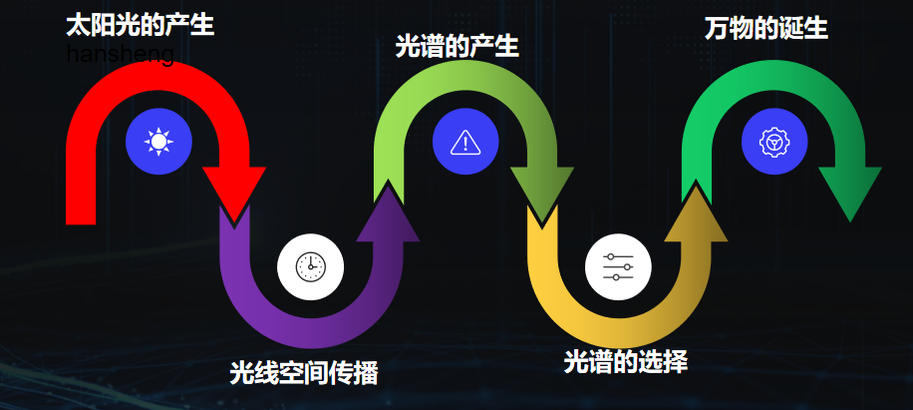

**2 3光疗的意义**

表皮组织的消炎杀菌

皮下组织的光化学反应

体内组织的光量子能量代谢与转化

神经单元与细胞组织的营养与代谢

免疫力提升可有效抑制人体各类病症的恶化

细胞组织的代谢加速可让人体循环系统畅通

体内自由基的抑制可预防人体疾病的产生

神经系统的营养与调节、可舒缓和解决神经疼痛

特定光谱的特定波頻让体内有害病菌无法寄生

体内组织的能量存储可解决人体湿寒症状

能够明显感觉到的是：

健康：享受光疗，免疫力提升让我们越来越健康。

年轻：体验光疗，组织细胞的代谢让我们更年轻。

活力：光量子赋能，让人体内能量值更高，让生命更有活力。

**2 4如何区分光疗**

首先要区分的是：

1. 不是热疗：热疗是温度传递，容易烧烫伤皮肤，自外而内的热能传递方式。
2. 不是磁疗：磁疗是电磁辐射，除去地球磁场外任何磁场都无法确保对人体有益。
3. 不是脉冲：脉冲无差别灭杀细胞，不能区分有益跟有害细胞无差别抑制或灭杀。

基于科技水平的限制，基于人体生物学的健康需求，能够对人体产生副作用的任何疗法都有局限性、片面性，存在各种安全隐患。

光疗设备应当具备的标准：

1. **光线可视化：最敏感的感光细胞都不会产生排斥，安全健康。**
2. **身体各部位均可光疗：对身体部位尤其是头部无特殊要求，**

**可完全进入光疗环境。**

1. **光疗时间与时长不做限制要求：可长时间进行光疗以满足人体光生物需求，长时间光疗可满足人体光生物化学反应。**
2. **特定光谱的选择：光谱的多样性决定了光谱选择的难度，但特定光谱对人体的需求应当以光生物学为基础。**
3. **特定波频的光谱：不是所有的波频都适合于人类，只有特定波频的光谱才能满足人体需求。**
4. **体内金属或其他人造部件无特殊要求：人体内更换或添加的部件，不应当成为条件限制。**

**3 光疗舱的功能**

**阳光照射会降低血压：**在一项具有里程碑意义的研究中，爱丁堡大学（University of Edinburgh）的一组研究人员发现，一种名为一氧化氮的化合物，可以帮助降低血压，而一旦阳光接触到皮肤，它就会被释放到血管中。这一发现很重要，因为在此之前，人们认为阳光对人体的唯一健康益处是刺激维生素d的产生。皮肤学高级讲师理查德·韦勒和他的同事们发现，阳光照射不仅能改善健康，还能延年益寿。这主要是因为降低血压的好处还包括降低心脏病和中风的风险。韦勒说，这些好处“远远超过了患皮肤癌的风险。”

阳光照射可以改善骨骼健康：众所周知，维生素D能刺激人体吸收强化骨骼的钙和磷。然而，新的研究也表明骨密度和维生素D3有直接的关系。维生素D 3是一种脂溶性维生素，是阳光照射皮肤时在维生素D制造过程中形成的。它可以调节钙的吸收。当你血液中维生素D3含量较高时，你患几乎所有类型骨折的风险都较低。另一方面，血液中维生素D3的含量越低，骨折的发生率也越高。这也就是为什么阳光照射对老年人的骨骼健康特别重要。

阳光照射可以改善大脑功能：除了促进骨骼健康和调节重要的钙水平之外，科学家现在已经将维生素D与身体的多种功能联系起来，剑桥大学（University of Cambridge）神经科学家戴维•卢埃林（David Llewellyn）领导的一项研究评估了1700多名年龄在65岁或以上的英国男性和女性的维生素D水平，发现认知功能会随着受试者维生素D水平的降低而降低。然而，更多的研究发现阳光可以促进海马区的神经细胞生长，而海马区是大脑中负责记忆形成、组织和储存的部分。

阳光照射可以缓解轻度抑郁：阳光不足会导致季节性情感障碍（ SAD ）。SAD是一种常见的冬季抑郁症。这在那些在办公楼里长时间工作，几乎不出门晒太阳的人身上也很常见。然而，适度的阳光照射会增加大脑中天然抗抑郁药物的含量，这实际上有助于缓解这种情绪和其他形式的轻度抑郁。这是因为在阳光明媚的日子里，大脑会比在阴天里产生更多的血清素—一种能提升情绪的化学物质。

阳光照射改善睡眠质量：当阳光照射到我们的眼睛时，大脑中的松果体就会接收到信息，褪黑激素（一种让我们昏昏欲睡、帮助我们睡觉的激素）的分泌就会停止，直到太阳再次下山。你的身体会得到一个明确的信号，那就是现在已经不是晚上了，这有助于维持正常的昼夜节律。当外面黑下来的时候，你的身体会再次收到信号，睡觉时你就会感到疲倦和昏昏欲睡。而由于白天生产过剩，夜间褪黑激素的产量就会变低，这就导致了睡眠质量很差，尤其是在老年人中。如果可能的话，一大早醒来就让自己接触到阳光，这样你的身体就会得到今天的信息，并触发松果体停止释放褪黑激素。

阳光照射可以减轻阿尔茨海默病的症状：临床研究显示，从早上9点到下午6点全天暴露在阳光下的阿尔茨海默氏病患者在精神检查中得分更高，并改善了疾病的某些方面。例如，发表在《美国医学会杂志》（Journal of the American Medical Association）上的一项研究发现，暴露在强光下的阿尔茨海默病患者，与暴露在昏暗的日光下的患者相比，抑郁、夜间清醒、躁动和功能丧失的症状会更少。研究人员将这些改善归因于更有规律的昼夜节律。

阳光照射可以治疗一些皮肤病：阳光可以促进皮肤疾病的治愈，如痤疮、牛皮癣、湿疹、黄疸和其他真菌皮肤感染。在一项研究中，84%的受试者成功地使用了为期四周的户外日光浴疗法来明显地清除了牛皮癣的症状。虽然阳光照射对皮肤有治疗作用，并且已经成功地用于治疗皮肤病，但是这种替代疗法还是应该在医学的监督下进行，以防止紫外线辐射的负面副作用，确保利大于弊。

阳光照射可以促进儿童的成长：对婴儿来说尤其如此。研究表明，婴儿出生后最初几个月暴露在阳光下的时间长短会影响孩子的身高。世界上许多文化都认识到这一事实，并让孩子们暴露在温和的阳光下以促进生长和身高。

阳光照射能增强免疫系统：阳光照射可以抑制过度活跃的免疫系统，这就解释了为什么阳光会被用来治疗牛皮癣等自身免疫疾病。由于白细胞随着阳光照射的而增加，它在对抗疾病和抵御感染方面起着关键的作用，所以适度的日晒对你的免疫系统非常有帮助。

阳光照射降低了某些癌症的风险：维生素D的缺乏会增加患多种癌症的风险，尤其是乳腺癌和结肠癌。然而，食用天然食品和晒太阳可以使乳腺癌得到缓解。这种关联最初是由加州大学的弗兰克博士和塞德里克·加兰博士提出的，他们发现美国纽约的结肠癌发病率比新墨西哥州高近三倍。而随后的研究表明，补充维生素D可使患任何癌症的风险降低60%。这就证实了维生素D和阳光照射对降低癌症风险的好处。

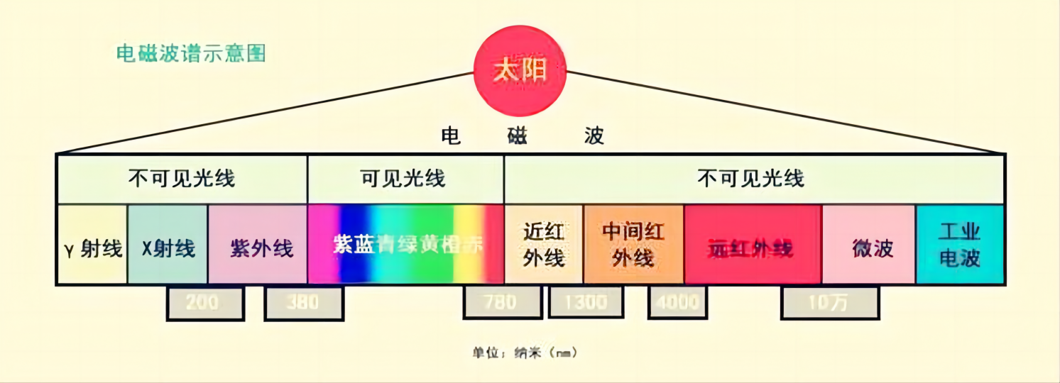

人类从外界获得的信息近90%需通过眼睛采集与传递。因为可见、可感，可见光能够从“视觉－生理－心理”三个维度给人类的身心健康带来至关重要的影响。国际照明委员会自上世纪90年代后期开始研究光的情感，即光照环境对人情绪的影响，从情绪、感知、社交行为三方面进行实验研究，实验结果表明，与声音、热能等因素相比，光照环境对情绪和生理的影响较为明显。整体而言，不同光线对人体健康有着不同的影响。

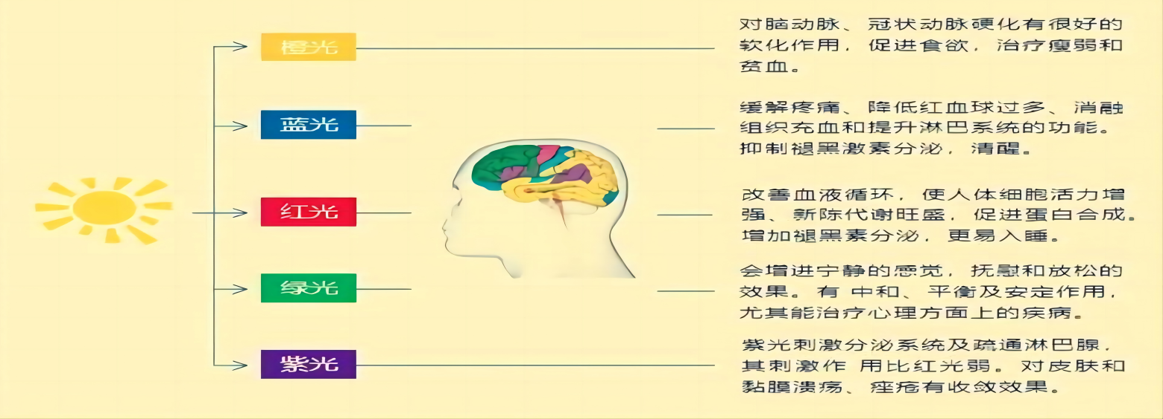

而昼夜节律调节和情感干预是可见光的两大核心光疗作用。科技研制的光照仪就是利用了可见光的节律效应、情感效应等健康机制，帮助人们调节昼夜节律、助眠安睡、舒缓情绪、增强记忆力等。

人们如果缺少光照，则会直接影响昼夜节律，造成生物钟紊乱，严重影响睡眠，形成睡眠障碍，最终导致失眠，影响情绪，引起焦虑和抑郁。同时，昼夜节律还会影响身体内分泌，造成身体各种问题。

光照可以提升放松感和快感，光照会带来5-HT（5-羚色胺，也就是血清素）水平的变化，而产生相应的情绪效应。它在人体脑内的释放使人产生放松感和快感。而人体内的5-HT水平又与光照度直接有关系。光照度在2000-10000勒克司的光，可以快速提高5-HT的水平，令人产生放松的愉悦感。

光照缺乏会导致松果体产生的褪黑素减少而产生抑郁症状。褪黑素主要由松果体分泌，它的主要功能，是促进睡眠、调节时差。缺乏褪黑素会更多地产生抑郁和沮丧的行为。常年缺乏光照的地区，人们容易发生季节性抑郁，也称季节性情感障碍（SAD）。

对红光区最大吸收是线粒体，在红光照射以后，可以使线粒体的过氧化氢酶活性增加。这样可以增加细胞的新陈代谢，使糖元含量增加，蛋白合成增加和三磷酸腺苷分解增加，因而它可以促进细胞合成，可以促进伤口和溃疡的愈合，促进毛发的生长，促进骨折愈合，加速受损神经的再生，同时也增加白细胞的吞噬作用，因而在临床上用它可以治疗多种疾病。

红光对人体的生物学效应：

（1） 促进伤口的修复愈合

（2） 清除体内自由基

（3） 使血液黏稠度下降

（4） 细胞供能增加

（5） 使血液携氧能力显著升高

（6） 延缓皮肤衰老，具有美容功效

（7） 调节免疫功能

主要作用：

（1）细胞供能增加：生物体的基本单位是细胞，而线粒体是细胞的供能站；红光医疗仪发射的红光最大吸收体是线粒体，以使线粒体的过氧化氢酶活性增加，从而导致 ATP 产量增加；实验证明，红色电磁波可使 Hela 细胞 的 ATP 增加 190 ％。

（2）清除自由基：现代医学研究证实，人体的衰老、机能的下降与体内自由基的增加密切相关，相当多的疾病，如脑血管意外，冠心病等疾病发病时会产生大量的 自由基，红光医疗仪发射的红光，可使 超氧化物歧化酶（SOD） 活性明显增强，有助于消除患者体内自由基，避免脂质过氧化等作用损伤，有利于疾病治疗。

（3）促进伤口的愈合： 红光医疗仪发射的红光促进成纤维细胞和内皮细胞的增殖，增加细胞的新陈代谢，促进细胞合成，从而加速伤口愈合。

（4）血液携氧能力提高： 红光医疗仪发射的红光可提高血液血红蛋白与氧气的结合能力，使血液携氧能力显著升高（增加 7.6% ）。

（5）改善人体微循环障碍： 大多数心脑血管疾病的发生及发展均与血液流变学障碍有关，红光医疗仪发射的红光可通过增加红细胞的变形性和流动性，改善血小板的聚集性，调节脂蛋白谱，降低血脂，降低血液黏稠度，改善血液流变性障碍，从而改善人体微循环系统。

（6）内源性脑啡肽增加：实验证明，红光医疗仪发射的红光可松弛紧张的神经，缓解脑内压力，消除慢性疲劳的作用。

红光的医学作用：消炎、止痛：

对一些急性、亚急性和慢性炎症均有疗效。因为它能增加白细胞的吞噬作用，同时也提高机体的免疫功能的作用，使机体的防御功能增加。另外，在炎症的早期和中期，局部组织的五羟色胺含量增加，这种五羟色胺可以使肌体产生疼痛，用红光照射后可以使五羟色胺含量降低，因而起到镇痛的作用。

适应症：疖、痈、丹毒、湿疹、宫颈糜烂、外阴瘙痒、慢性盆腔炎、产后感染、痛经、静脉炎、冻伤、胆囊炎、前列腺炎、肩关节周围炎，甲沟炎、臂丛及其周围神经损伤、肛门瘙痒、慢性隐窝炎、肛裂、乳腺囊性增生病、急性乳腺炎；肋软骨炎、颈椎病；小儿肺炎、婴幼儿腹泻、风湿性关节炎、肋风湿关节炎、骨性关节炎、疡性结构炎、支气管哮喘、颌关节炎、喉炎、鼻前庭炎等疾患。

红光的医学作用：

促进伤口和溃疡愈合：由于红光的刺激可以使纤维细胞数目增加，增加胶原的形成，故可以加强细胞的新生，并可以促进肉芽组织生长。如对用x线治疗引起顽固性溃疡，静脉炎引起的营养不良的溃疡长期卧床引起的褥疮，手术伤口愈合不良等均有较好的疗效。

促进毛发生长，骨痂愈合加快，神经损伤再生：红光刺激可以使毛发生长加速，故可以用之治疗斑秃、脂溢性脱发等疾病，红光照射可以促进骨痂生长，骨折愈合。由于红光可以刺激损伤的末梢神经轴突生长，使神经髓鞘形成加快，加速骨骼肌肉再支配，故可以治疗周围神经损伤。

光敏治疗：用红光配合光敏药物治疗恶性肿瘤。具有一定特点，如防止瘤细胞飞溅，对正常细胞损伤较小等优点，由于激光的价格昂贵，或是输出功率偏低，因而影响这种光敏治疗的开展；而红光恰恰可以取代这一不足。因为它的输出可以到瓦级，而价格仅仅为激光价格的1／3一l／5。故可以用之治疗癌症。

注射血卟啉衍生物后48—72小时，用红光（功率密度为200mw／cm2）照射癌肿，20－30分钟后，肿瘤组织即出现水肿充血，24小时后，肿瘤变黑坏死，一周后形成黑痂，黑痂脱落后，肿瘤组织消失。这种方法可以用之治疗皮肤癌；口腔癌、宫颈癌等多种癌瘤。

**4 光量子能量空间运营商服务流程**

4.1光量子能量空间运营商接待流程

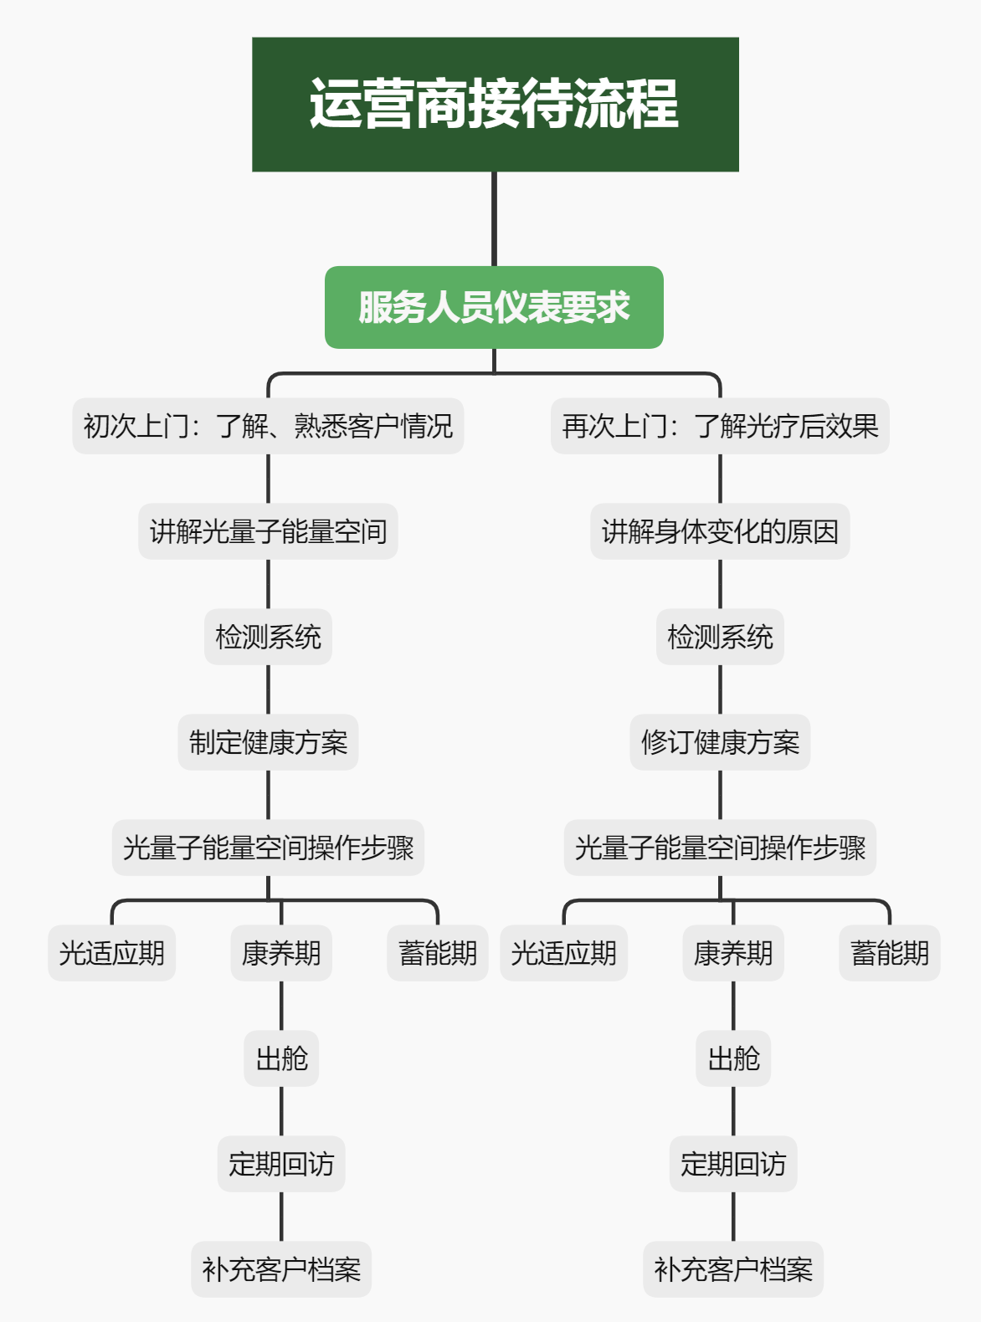

4.2 服务人员要求标准化

1.任职条件：

（1）相关专业毕业或有一年以上工作经验者优先考虑，在运营总部接受过专业培训并且成绩合格。

（2）年龄在24周岁以上，具备健康评估专业知识。

（3）有强烈的敬业精神和助人为乐的品德，积极主动，责任心强，团队意识强。

（4）沟通能力强。

（5）熟练掌握WORD、EXCEL等办公软件。

2.服务人员仪表要求：

**表1 事件1**

|  |  |  |  |
| --- | --- | --- | --- |
| 序号 | 步骤 | 步骤规范 | 标准 |
| 1 | 步骤1：仪表要求 | 规范1：服装  规范2：卫生与清洁  规范3：妆容与发型  规范4：身体姿态  规范5：笑容眼神  规范6：言行举止  规范7：注意环境卫生 | 1. 标准1-1：服装：穿着整洁、得体的职业装或统一着装。避免过于休闲或过于随意的服装，保持专业、亲和的形象 2. 标准2-1：卫生与清洁：保持良好的个人卫生，保持干净整洁的发型和清洁的皮肤。指甲应保持整齐干净，避免过长或过短，不宜美甲。 3. 标准3-1：妆容与发型：对于女性工作人员，适度的化妆可以增强形象，但应避免过浓或过夸张。发型应整洁、简约，不宜过于繁复或过于随意、不能漂染头发。 4. 标准4-1：身体姿态：保持挺胸抬头的姿态，站立时双脚平稳，行走时步伐稳健自然。坐姿要端正，不要趴在桌子上或随意摆弄手机等。 5. 标准5-1：笑容与眼神：保持微笑，展现友善和亲和力。眼神应自然、平和，与对话对象进行适当的眼神交流，表现出关注和尊重。 6. 标准6-1：言行举止：言辞文明、礼貌，用适当的语言和说话的声音。保持自信和专业的态度，待人亲切有礼，避免过于亲密或过于严肃。 7. 标准7-1：注意环境卫生：保持办公场所的整洁和卫生，保持个人仪容整洁的同时，也要注意工作环境的整洁和卫生。 |

4.3 接待流程标准化

**表2 事件2**

|  |  |  |  |
| --- | --- | --- | --- |
| 序号 | 步骤 | 步骤规范 | 标准 |
| 2 | 步骤2：了解、熟悉客户情况 | 规范1：填写客户情况表格 | 标准1-1：准备填写《光健康客户档案表》（见附件一）。  标准1-2：通过沟通，了解客户的以下信息：   1. 个人资料 2. 身体状况信息 3. 生活与保健习惯 4. 病史与治疗 5. 最近健康状况 6. 过往服药（保健品）史   标准1-3：根据客户情况，填写《光疗室登记表》（见附件二）。 |
| 3 | 步骤3：讲解光量子能量空间 | 规范1：讲解光量子能量空间研发原理  规范2：讲解光量子能量空间无限制性及无副作用  规范3：讲解光量子能量空间功能  规范4：光量子能量空间具体提升表现  规范5：讲解客户进舱后的自检知识： | 标准1-1：讲解光量子能量空间研发原理：   1. 光量子能量空间是特定波频、特定光谱的光量子能量空间。 2. 光疗与热疗及磁疗的区别。（详细） 3. 光量子能量空间运作原理。（详细）   疾病及亚健康是因为不通畅，体内的风、寒、湿是非常难消除的。在细胞中以大分子水的方式呈现，经过光疗，细胞自运动加速，大分子水从细胞中代谢出来，成为健康细胞。这也就是我们在光疗时的流得汗无色无味，干后皮肤爽滑的原因。  标准2-1：讲解光量子能量空间无限制性及无副作用。   1. 无部位限制 2. 无时间限制 3. 无症状限制 4. 无年龄限制 5. 无体内外附属物限制 6. 光线可视化（健康光源），无辐射伤害。   标准3-1：讲解光量子能量空间功能   1. 物理性提升身体免疫力 2. 激活人体生物本能 3. 非药物非介入式纯自然疗法。   标准4-1：光量子能量空间具体提升表现：   1. 排湿 2. 排寒 3. 排风 4. 促进血液循环 5. 加速新陈代谢 6. 促进细胞再生 7. DNA链接修复 8. 抑制有害自由基 9. 提升血氧浓度 10. 加速二氧化碳的排出 11. 光化学反应，产生身体需要的各种维生素、生物酶、生物钙等营养成分。 12. 白细胞吞噬能力增强，物理式提升身体免疫力。 13. 发现身体隐疾并调理 14. 营养和舒缓神经系统 15. 消炎、杀菌 16. 给身体蓄能、提升身体的能量。 17. 美容：美白、祛斑、祛痘、祛皱、祛黑眼圈、祛眼袋、祛颈纹、紧致皮肤、明亮眼睛 18. 瘦身：减肚腩 19. 塑形：让身体恢复到该年龄阶段的标准体重，身体有形无赘肉。   标准5-1：讲解客户进舱后的自检知识：  光疗40分钟后，客户自身会产生的现象：   1. 温差：身体各个部位体温不一样，引导客户用手背从头到脚检查一遍。凉的、冷的地方就是未病、已病的部位。 2. 出汗情况：汗多，经络通，排湿气；   汗凉，病灶部排寒、排湿。  无汗，经络不通。   1. 好转反应：已形成病症、旧疾、隐疾，会有表象：疼、痛、酸、麻、胀。 2. 对汗的理解：正常出汗是浑浊的、咸的。光疗出汗是清澈、无味、不咸。汗干爽后，皮肤滑爽、不粘、无汗臭味、这是大分子水，身体的湿气。 |
| 4 | 步骤4：检测系统 | 规范1：引导客户配合健康检测系统  规范2：检测系统报告分析  规范3：检测系统报告对比  规范4：检测系统报告存档 | 标准1-1：引导客户配合健康检测系统：   1. 首先将客户引导至健康检测系统旁。 2. 说明在体验光量子能量空间前后都需要检测身体健康状况。 3. 引导客户将右手放在自检设备上，等待检测完成。检测过程中可以介绍检测进度。   标准2-1：检测系统报告分析   1. 打开体检报告，逐页解释说明各项指标，重点强调“中度”及以上指标，告知客户平时注意自检。 2. 理顺《综合分析报告》，告知客户对于报告不需要恐慌，体验光量子能量空间可得到改善，平时生活起居注意也可以改善。   标准3-1：检测系统报告对比：   1. 体验光量子能量空间后，引导客户再次检测。 2. 理顺《对比分析报告》，引导客户对光量子能量空间的效果做出积极反馈。   标准4-1：打印客户《综合分析报告》及《对比分析报告》，存入客户档案文件夹（每位体验者单独设立客户档案文件夹）《光健康客户档案表》。 |
| 5 | 步骤5：制定健康方案 | 规范1：每位客户定制专属健康方案 | 标准1-1：通过客户情况定制专属健康方案   1. 客户健康方案是：主治功能+次要功能+附加功能。 2. 例如客户主诉求治血栓：A+B+D+Ⅱ(1+2)+Ⅲ（1）+隐型症状 3. Ⅰ、Ⅱ、Ⅲ问题同时存在时，一定要分清主次，以一项为主，一项为次，一项为附加。 4. 例如：   以Ⅰ为主，  9项（A\B\C\D\E\F\G\H\I）+Ⅱ+Ⅲ+隐型 或  9项（A\B\C\D\E\F\G\H\I）+Ⅲ+Ⅱ+隐型  以Ⅱ为主，  11项（A\B\C\D\E\F\G\H\I\Ⅱ1\Ⅱ2）+Ⅲ+隐型以Ⅲ为主  Ⅲ1+（A\B\C\D\E\F\G\H\I\Ⅱ1\Ⅱ2）+隐型  （5）肿瘤以通为主。  欠：什么疾病属于Ⅰ、Ⅱ、Ⅲ？ |

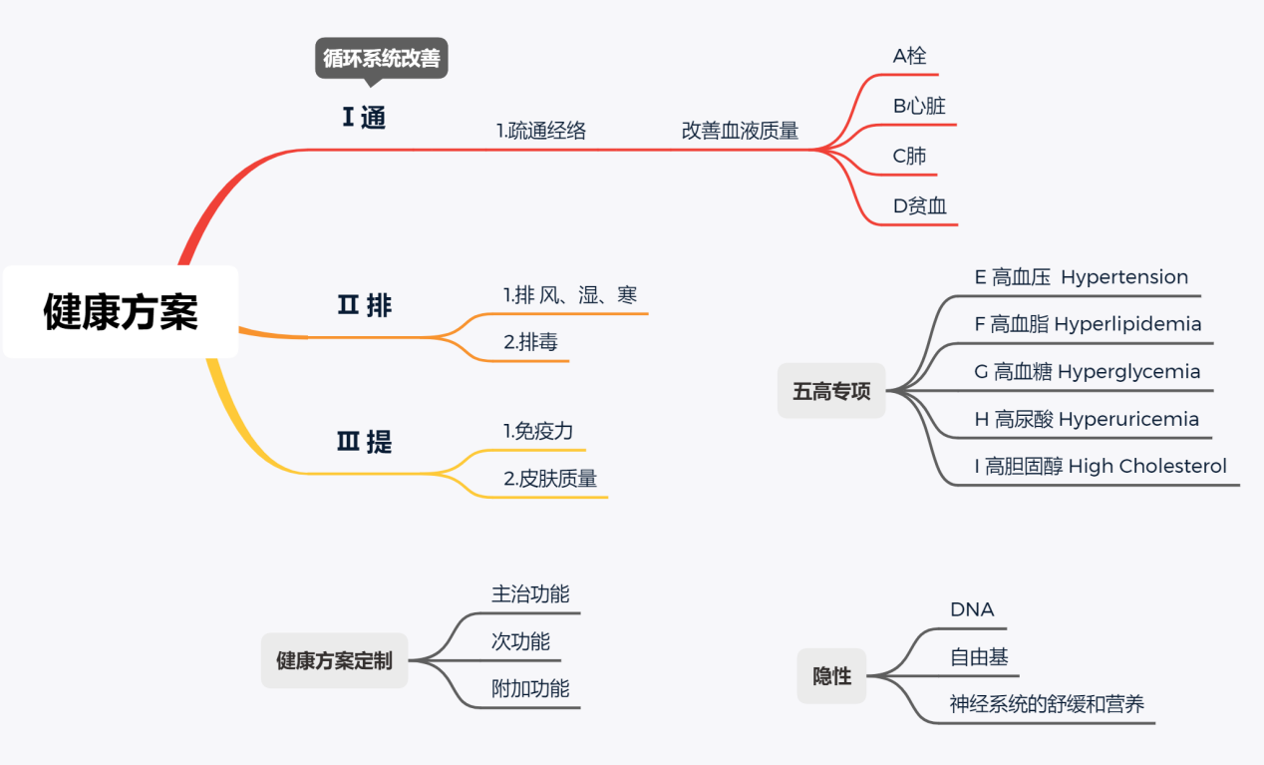

1. **光量子能量空间操作步骤**

客户进舱调理时，根据客户情况进行调舱：

**表3**

|  |  |  |  |  |
| --- | --- | --- | --- | --- |
| 部位 | 头部 | 上身 | 下身 | 脚 |
| 能量级 |
| 光疗阶段 |
| 光适应期 （前40分钟） | ≤40 | 51~55 | 51~55 | 51~55 |
| 康养期 （中40分钟） | ≤40 | 61~55 | 61~65 | 61~65 |
| 蓄能期 （后40分钟） | ≤40 | 51~55 | 51~55 | 51~55 |

**表4 事件3**

|  |  |  |  |
| --- | --- | --- | --- |
| 序号 | 步骤 | 步骤规范 | 标准 |
| 1 | 步骤1：光适应期（前40分钟） | 规范1：准备一次性床单  规范2：沟通  规范3：客户自检  规范4：送水  规范5：调整健康方案 | 标准1-1：准备一次性床单，并协助铺好。长期客户可自备。  标准2-1：沟通   1. 光适应期与客户保持三次以上沟通，特别是初次入舱客户。如咨询感受、提醒更换姿势、是否出汗等。 2. 提醒不要用手或其他部位碰触光疗灯，任何感受都可随时与服务人员交流。   标准3-1：客户自检：   1. 哪里皮肤是凉的，哪里的汗是凉的。 2. 引导排出的汗是无色无味的大分子水。 3. 身体凉的部位或出凉汗的部位可以对灯多照一会儿，待变温出汗为好。   标准4-1：送水   1. 客户进舱20分钟后送水。 2. 一杯温红糖水。   标准5-1：调整健康方案   1. 根据客户进舱后表述调整健康方案。 2. 客户出舱后，将调整方案告知客户，体现对客户细微之处的重视。 |
| 2 | 步骤2：康养期  （中40分钟） | 规范1：沟通  规范2：注意事项 | 标准1-1：沟通   1. 康养期经过一至两次的沟通，了解客户的感受，及时解决。   标准2-1：注意事项：光敏感体质或身体有憋闷气短的可以开门透气，或者出舱缓解一下再进，保证光疗120分钟时间很重要。 |
| 3 | 步骤3：蓄能期  （后40分钟） | 规范1：沟通  规范2：注意事项 | 标准1-1：沟通：   1. 蓄能期经过一至两次的沟通，了解客户的感受，及时解决。   标准2-1：注意事项：  （1）光量子能量空间能量级最高为72。   1. 光量子能量空间内温度最佳为38~42℃，夏季和体弱两种情况在38~39℃比较合适。 2. 光量子能量空间的最佳能量级调制，除头部之外，调成统一数据，达成同频共振。 3. 备注：   例如血栓患者，头部能量级设置在28~33区间为宜。  腹部寒凉的客户，上身能量级可以略高于平均值。  下肢寒湿重的客户，下身及脚的能量级可调至61~72. |
| 4 | 步骤4：出舱 | 规范1：注意事项  规范2：完善表格  规范3：提醒下次光疗时间 | 标准1-1：注意事项：   1. 出舱半小时内，禁吹冷空调风。 2. 及时转换到自然环境。 3. 提醒客户从头到脚的体验感。 4. 可以沟通光疗和热疗后的区别，做完后可到自然环境见风，半小时后可以洗澡。这是光疗的优势之一。 5. 半小时后做身体复检，查看《对比分析报告》。   标准2-1：完善表格：   1. 完善《光健康客户档案表》《光疗室登记表》。   标准3-1：提醒下次光疗时间   1. 提醒回家关注身体变化，如睡眠、精神及已病的指标等，有任何问题随时反馈。 2. 预约下次光疗时间及舱位。 3. 提醒日常健康保健知识。 |

**6 光量子能量空间运营商售后服务**

**表5 事件4**

|  |  |  |  |
| --- | --- | --- | --- |
| 序号 | 步骤 | 步骤规范 | 标准 |
| 1 | 步骤1：定期回访 | 规范1：沟通光疗之后的身体变化  规范2：确认第二天上门时间 | 标准1-1：沟通出光疗舱回家后身体变化   1. 时间点：光疗第二天及客户下次光疗前一天，非休息时间，沟通。 2. 就几个重要指标与客户沟通身体变化。   标准2-1：确认第二天上门时间，预订舱位。 |
| 2 | 步骤2：补充客户档案 | 规范1：回访内容补充至客户档案 | 标准2-1：按照《光健康客户档案表》要求与客户沟通后，详尽填写。 |

**8 光量子能量空间运营商数据跟踪及沟通**

每周一运营商可将上一自然周数据，根据《光健康客户登记表》和《光健康客户档案表》以及客户流水，三组信息电子版汇总至总部运营商服务部。

**9 案例分享**

光量子能量空间运营商，可将经典客户案例以文字、图片、视频等形式进行整理。在征得客户书面同意后，用于案例分享。

**附加：**

100种以上病症：

1.头：头疼

偏头疼

感冒

发热

血栓后遗症

脑出血后遗症

脑瘫

美尼尔氏综合症

脱发

2.眼 视物不清

视物重影

迎风流泪

眼疲劳

3.鼻 鼻炎

鼻窦炎

鼻咽癌

嗅觉迟钝

4.耳 耳鸣

耳聋

中耳炎

听力下降

5.牙 牙疼

牙齿松动

牙龈出血

6.舌 舌头大

7.面部：三叉神经疼

面瘫

8.颈部：甲状腺结节

甲亢

甲减

淋巴结肿大

颈椎病

咽炎

9.肩： 肩周炎

肩胛疼

10.肘：网球肘

11.手 风湿关节炎

痛风

12.肺：哮喘

气管炎

肺炎

支气管炎

肺癌

白肺

13.心脏：冠心病

肺心病

心房颤

心绞痛

心律不齐

14.肝 脂肪肝

肝硬化

肝硬化腹水

肝癌

15.脾：脾胃不和

16.肾 ：肾炎

肾衰竭

17.胃：胃炎

浅表性胃炎

胃癌

胃蠕动力不够

胃反流

18.大肠：便秘

便稀

19.小肠：肠炎

肠梗阻

20.膀胱 膀胱炎

21.胆： 胆囊炎

胆息肉

22.乳腺：乳腺增生

乳腺结节

乳腺癌

23.男科：前列腺炎

漏尿

尿不净

性功能障碍

23.妇科：宫寒疼痛

月经紊乱

宫颈炎

子宫肌瘤

宫颈癌

阴道炎

尿急 尿频 漏尿

24.血液 血压低

血压高

糖尿病

血液黏稠

白血病

静脉曲张

25.关节：风湿骨病

类风湿骨病

股骨头坏死

半月板磨损

关节积液

腰疼

腰椎间盘突出

腱鞘炎

26.肌肉：肌无力

27.皮肤：牛皮癣

白癜风

皮肤瘙痒

神经性皮炎

灰指甲

糖尿病脚溃烂

皮肤烧烫伤

口腔溃疡

脚气

黄褐斑

妊娠斑

眼袋大

黑眼圈

皮肤松弛

青春痘

体型： 肥胖

塑形

新冠疫情 ：感染者

新冠后遗症